114年度正修科大執行
大發(鳳山)園區產業智慧科技加值創新輔導計畫
臨廠觀摩會行程表

  - 觀摩廠商︰世德工業股份有限公司
  - 觀摩日期︰114年08月08日 (五) 14:00~16:00
  - 觀摩地點︰屏東縣屏東市經建路7號
  - 參加對象：邀請大發(兼鳳山)產業園區服務中心、廠協會、廠商代表、及學校代表出席
  - 遊覽車路程：正修科大(12:50發車)→大發產業園區服務中心(13:30離開)→世德工業屏東廠(13:50抵達)
  - 會後提供餐盒
時間 | 活動內容
13:40~14:00 | 報到
14:00~14:10 | 主席、來賓致詞
14:10~14:40 | 世德工業股份有限公司簡報
14:50~15:50 | 廠區觀摩：技術研發、生產管制、生產線、品質管制等
15:50~16:00 | Q & A
16:00 | 賦歸
【聯繫窗口】
- 正修科大︰ 曾仲葛 教授0952-915-725/ 姜彥名老師0988-372-158
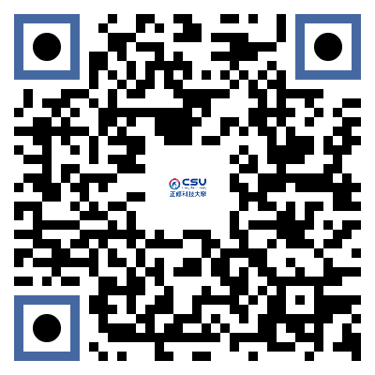
- 報名網址→請點選 世德工業 或 手機掃描

